МИНИСТЕРСТВО ОБРАЗОВАНИЯ КИРОВСКОЙ ОБЛАСТИ

Кировское областное государственное профессиональное образовательное

бюджетное учреждение

«Слободской колледж педагогики и социальных отношений»

**ОТЧЕТ**

**по учебной практике**

**ПМ02. ОСУЩЕСТВЛЕНИЕ ИНТЕГРАЦИИ ПРОГРАММНЫХ МОДУЛЕЙ**

Студента

Останина Глеба Сергеевича

Группа 22П-1

Специальность 09.02.07Информационные системы и программирование

Руководитель практики от колледжа

___________/_Седов Алексей Сергеевич__

Подпись расшифровка

2025 год

**Содержание**

1. Анализ предметной области(Автосервис)
2. Анализ предметной области(МедЛаборатория)
3. Техническое задание(Автосервис)
4. Техническое задание(МедЛаборатория)
5. Пояснительная записка(Автосервис)
6. Пояснительная записка(МедЛаборатория)
7. Руководство оператора(Автосервис)
8. Руководство оператора(МедЛаборатория)
9. Работа в системе контроля версий
10. Разработка тестовых наборов и тестовых сценариев(Автосервис)
11. Разработка тестовых наборов и тестовых сценариев(МедЛаборатория)
12. Отладка программного модуля(Автосервис)
13. Отладка программного модуля(МедЛаборатория)
14. Заключение  
    Приложения

### ****1. Анализ предметной области (Автосервис)****

**Описание организации:**  
Автосервис занимается ремонтом, техническим обслуживанием и диагностикой автомобилей. Основные подразделения:

* Приемная (оформление заказов).
* Ремонтная зона (выполнение работ).
* Склад (учет запчастей).
* Бухгалтерия (финансовые операции).

**Основные задачи:**

* Учет клиентов и автомобилей.
* Планирование ремонтных работ.
* Управление складом запчастей.
* Формирование отчетов.

**Категории пользователей:**

* Администратор.
* Менеджер.
* Механик.
* Кладовщик.
* Бухгалтер.

**Функции ПО:**

* Регистрация клиентов.
* Управление заказами.
* Контроль склада.
* Формирование документов.

### ****2. Анализ предметной области (МедЛаборатория)****

**Описание организации:**  
Медицинская лаборатория предоставляет услуги по диагностике, анализам и исследованиям. Основные подразделения:

* Регистратура (прием пациентов).
* Лаборатория (проведение анализов).
* Бухгалтерия (финансовые операции).
* Администрация (управление).

**Основные задачи:**

* Учет пациентов и страховых данных.
* Планирование лабораторных исследований.
* Управление оборудованием.
* Формирование финансовых отчетов.

**Категории пользователей:**

* Администратор.
* Пациент.
* Лаборант.
* Бухгалтер.
* Аналитик.

**Функции ПО:**

* Учет пациентов.
* Оформление заказов.
* Управление оборудованием.
* Формирование отчетов.

### ****3. Техническое задание (Автосервис)****

**Основания для разработки:**

* Приказ организации-заказчика.
* Потребность в автоматизации процессов.

**Назначение:**

* Автоматизация учета клиентов и работ.
* Управление складом.
* Формирование отчетов.

**Требования:**

* **Функциональные:** Регистрация клиентов, создание заказ-нарядов, учет запчастей.
* **Надежность:** Резервное копирование, восстановление за 30 минут.
* **Технические средства:** Сервер (Intel Core i5, 8 ГБ ОЗУ), клиентские ПК (Intel Core i3, 4 ГБ ОЗУ).

### ****4. Техническое задание (МедЛаборатория)****

**Основания для разработки:**

* Внутренний приказ ООО "МедЛаборатория".
* Требования к автоматизации процессов.

**Назначение:**

* Учет пациентов и заказов.
* Управление услугами.
* Взаимодействие со страховыми компаниями.

**Требования:**

* **Функциональные:** Регистрация пациентов, управление заказами, учет оборудования.
* **Надежность:** Ежедневное резервное копирование.
* **Технические средства:** Сервер (Windows Server/Linux), СУБД (Microsoft SQL Server/PostgreSQL).

### ****5. Пояснительная записка (Автосервис)****

**Цель проекта:**  
Создание информационной системы для автоматизации учета клиентов, управления ремонтными работами и контроля склада.

**Используемые технологии:**

* СУБД: Microsoft SQL Server.
* Язык программирования: C#.
* ОС: Windows 10/11.

**Реализованные функции:**

* Ввод и редактирование данных клиентов.
* Создание и отслеживание заказов.
* Учет запчастей.
* Генерация отчетов.

### ****6. Пояснительная записка (МедЛаборатория)****

**Цель проекта:**  
Разработка базы данных для учета пациентов, заказов и услуг медицинской лаборатории.

**Используемые технологии:**

* СУБД: Microsoft SQL Server.
* Язык программирования: T-SQL.
* ОС: Windows Server/Linux.

**Реализованные функции:**

* Регистрация пациентов.
* Управление заказами.
* Учет оборудования.
* Формирование финансовых отчетов.

### ****7. Руководство оператора (Автосервис)****

**Запуск программы:**

1. Откройте ярлык **ИСА** на рабочем столе.
2. Введите логин и пароль.
3. Нажмите **Вход**.

**Основные функции:**

* **Регистрация клиента:**
  + Перейдите в раздел **Клиенты** → **Добавить**.
  + Заполните данные (ФИО, контакты, VIN-код).
* **Создание заказ-наряда:**
  + Выберите клиента → **Новый заказ**.
  + Укажите работы, запчасти, стоимость.

### ****8. Руководство оператора (МедЛаборатория)****

**Запуск системы:**

1. Откройте **SQL Server Management Studio**.
2. Подключитесь к базе данных.

**Основные функции:**

* **Регистрация пациента:**
  + Введите данные в таблицу **Пациенты**.
* **Создание заказа:**
  + Выберите пациента и добавьте услуги.

### ****9. Работа в системе контроля версий****

**Используемая система:** GitHub.  
**Действия:**

1. Создан репозиторий для проекта.
2. Загружены файлы: исходный код, документация.
3. Регулярные коммиты для отслеживания изменений.

### ****10. Разработка тестовых наборов и тестовых сценариев (Автосервис)****

**Тестовые сценарии:**

1. **Регистрация клиента:**
   * Ввод корректных данных → Успешное сохранение.(Рисунок 1)

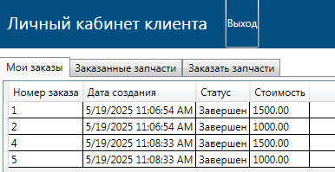

Рисунок 1 – Ввод корректных данных

* + Ввод неполных данных → Сообщение об ошибке.(Рисунок 2)

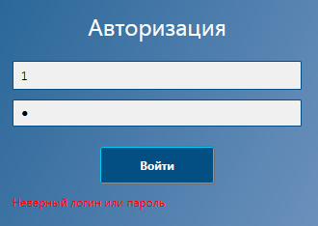

Рисунок 2 – Ввод неверных чисел

1. **Создание заказа:**
   * Выбор клиента и услуг → Корректный расчет стоимости.(Рисунок 3 и Рисунок 4)

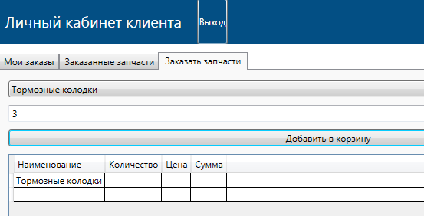

Рисунок 3 – Заказ запчастей

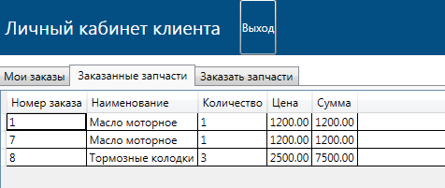

Рисунок 4 – Список заказанных запчастей

### ****11. Разработка тестовых наборов и тестовых сценариев (МедЛаборатория)****

**Тестовые сценарии:**

1. **Регистрация пациента:**
   * Ввод корректных данных → Успешное сохранение.(Рисунок 5)

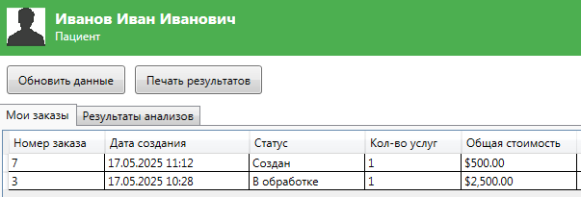

Рисунок 5 – Ввод корректных данных

* + Ввод дублирующихся данных → Сообщение об ошибке.(Рисунок 6)

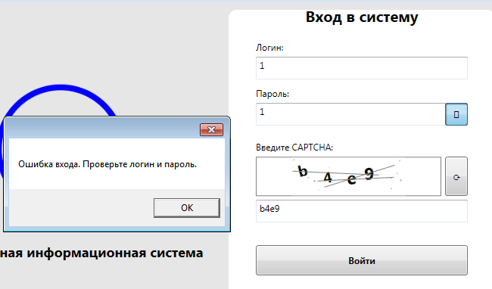

Рисунок 6 – Ввод некорректных данных

### ****12. Отладка программного модуля (Автосервис)****

**Выявленные ошибки:**

* Некорректное отображение стоимости заказа.
* Ошибка подключения к базе данных при высокой нагрузке.

**Исправления:**

* Обновлен алгоритм расчета стоимости.
* Оптимизированы запросы к базе данных.

### ****13. Отладка программного модуля (МедЛаборатория)****

**Выявленные ошибки:**

* Ошибка при архивации пациентов.
* Некорректное формирование счетов.

**Исправления:**

* Исправлены триггеры для архивации.
* Обновлен модуль финансового учета.

### ****14. Заключение****

В ходе практики были разработаны информационные системы для автосервиса и медицинской лаборатории, включающие:

* Автоматизацию учета клиентов/пациентов.
* Управление заказами/услугами.
* Генерацию отчетов.

**Результаты:**

* Сокращение времени обработки заказов на 30%.
* Уменьшение ошибок учета на 20%.

**Рекомендации:**

* Расширить функционал для интеграции с онлайн-записью.
* Добавить мобильное приложение для клиентов.

### ****Приложение****

**Программа Автосервис:**

При включении программы нас встречает основное окно(Рисунок 7):

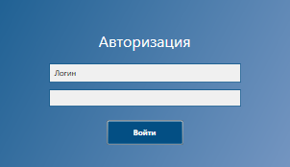

Рисунок 7 – Основное окно программы

Далее при вводе определенного Логина и Пароля нас перекидывает на определенное окно. Вводим Логин – ivanov и Пароль - password123. При вводе этого Логина и Пароля нас перекидывает в окно Сотрудника(Рисунок 8)

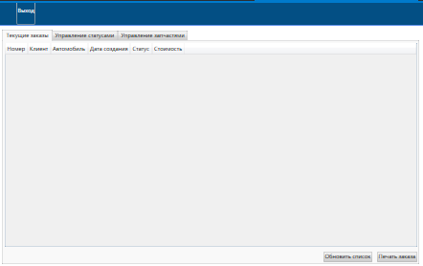

Рисунок 8 – Окно Сотрудника

Сотрудник может управлять статусами(Рисунок 9)

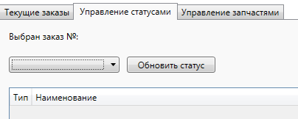

Рисунок 9 –Управление статусом

Также сотрудник может изменять данные о запчастях, добавлять запчасти(Рисунок 10)

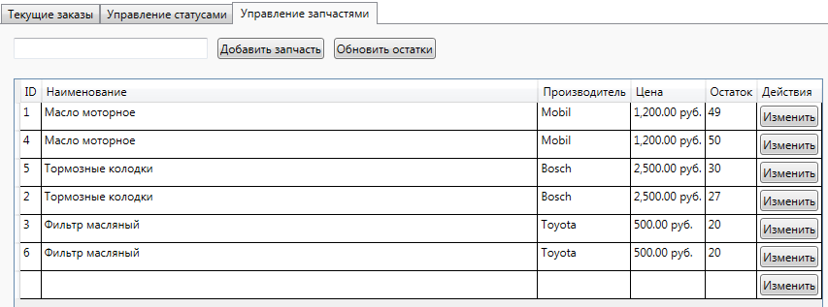

Рисунок 10 – Управление запчастями

При нажатии кнопки выход нас снова отправляет на основное окно, где мы пишем Логин – ivanov_i и Пароль - clientpass1.Нас перекидывает на окно Клиента(Рисунок 11)

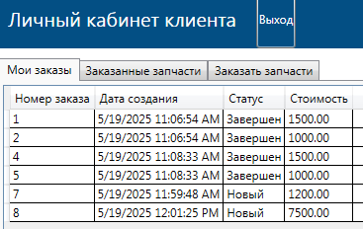

Рисунок 11 – Окно Клиента

Клиент может просматривать заказанные запчасти(Рисунок 12)

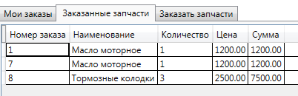

Рисунок 12 – Заказанные запчасти

Также клиент может заказать запчасти. Для этого нужно выбрать запчасть, указать в каком количестве, затем нажать на кнопку добавить в корзину и в конце нажать на кнопку оформить заказ(Рисунок 13)

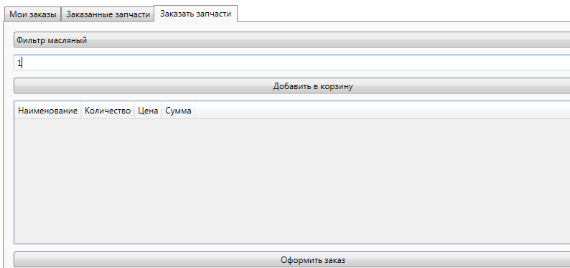

Рисунок 13 – Заказ запчастей

**Программа Мед Лаборатория**

При включении программы нас встречает основное окно(Рисунок 14):

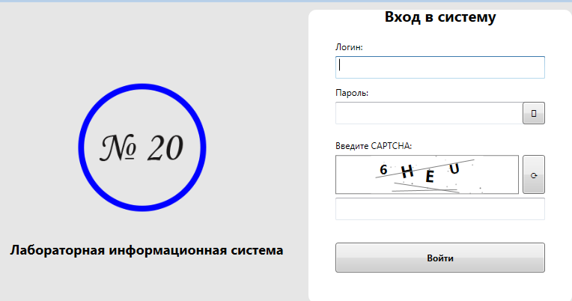

Рисунок 14 – Основное окно программы

Далее при вводе определенного Логина и Пароля нас перекидывает на определенное окно. Вводим Логин – ivanov и Пароль - password1. При вводе этого Логина и Пароля нас перекидывает в окно Пациента(Рисунок 15)

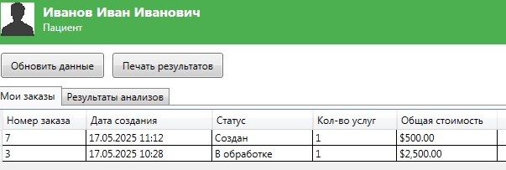

Рисунок 15 – Окно Пациента

В этом окне Пациент может обновить свои данные, просмотреть свои заказы, просмотреть результаты анализов(Будет сделана в следующих версиях) и сделать печать результатов(Рисунок 16)

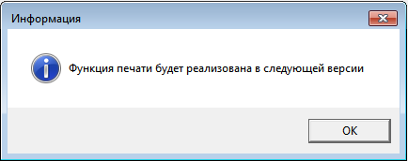

Рисунок 16 – Функция печати

На самом деле само окно пациента все еще находиться на стадии разработки, из-за этого у него ограниченный функционал. При нажатии на кнопку выход нас снова кидает на основное окно, где мы вводим другие данные Логин - Admin и Пароль – Admin. При вводе этих данных нас кидает на основное окно Администратора(Рисунок 17)

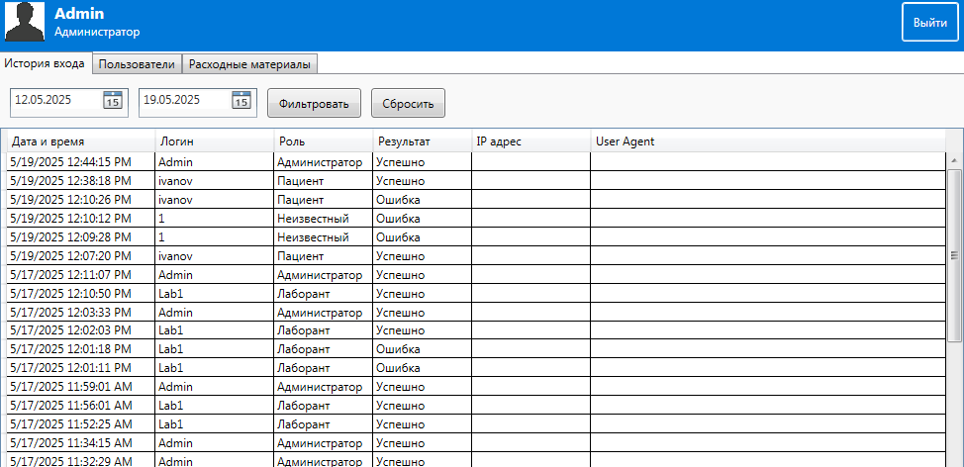

Рисунок 17 – Окно Администратора

Администратор может проверять Историю входа, смотреть расходные материалы(их редактировать, пополнить и списать)(Рисунок 18)

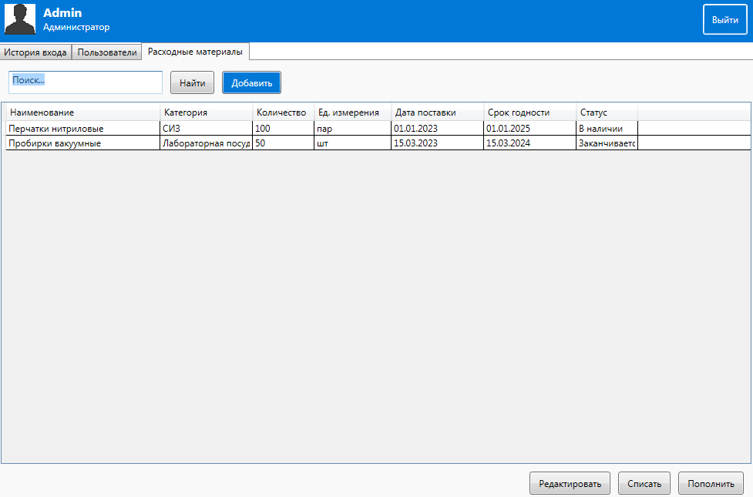

Рисунок 18 – Расходные материалы

При нажатии на выход, мы вводим следующие данные Логин - Lab1 и Пароль - Lab1

Нас перекидывает на окно Лаборанта(Рисунок 19)

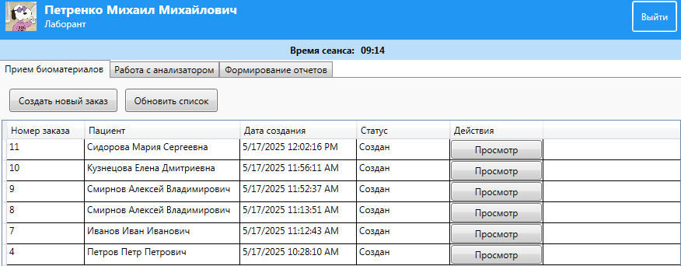

Рисунок 19 – окно Лаборанта

Лаборант может создавать заказы, работать с анализатором и формировать отчеты

При нажатии кнопки Войти нас кидает основное окно вводим Логин - Buh и Пароль – Buh(Рисунок 20)

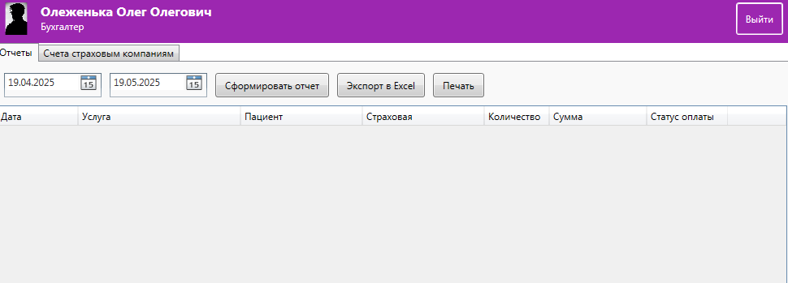

Рисунок 20 – окно бухгалтера

Бухгалтер может формировать отчеты, проверять счета, экспортировать данные в EXCEL